Segmentierung durch Optimierung – Vorlesung 1

Der Zweck der Bildsegmentierung ist, Pixel-Agglomerationen aus einem Bild zu erzeugen. In der medizinischen Bildverarbeitung, Segmentierung bezieht sich oft auf die Abgrenzung bestimmter Strukturen.   
Die Daten zeigen nur einen Teil der nötigen Informationen. Dazu gehören auch Teile der Klassifizierung auch. Segmentierungsstrategien in der medizinischen Bildverarbeitung kombinieren Datenwissen mit Domänenwissen, um das Ergebnis zu erreichen.

* Datenwissen - Kontinuität, Homogenität und lokale Glätte des Bildes innerhalb von Segmenten
* Domain-Wissen - stellt Informationen über die zu beschreibenden Objekten

Segmentierungsstrategien

Eine erfolgreiche Segmentierung eines radiologischen Bilds spiegelt die Erwartungshaltung des erfahrenen Radiologen wider ohne dass dies die Wiederholbarkeit des Ergebnisses beeinflusst.

* Segmentierung - Suche nach Objekten und beinhaltet: Detektion, Segmentierung und Klassifikation
* müssen für Objektklassen und Bildklassen spezialisiert werden können
* deterministische Abbildung von A-Priori-Wissen – Wiederholbarkeit
* Segmentierungsmethoden sollten weniger und gute Strategien verwenden, d.h. sie müssen aufmerksam ausgewählt werden. Das macht die Entscheidung problematisch, wenn sie ohne Problemspezifikation getroffen wird.
* A-Priori-Wissen ist notwendig zur Klassifikation und kann komplexer sein

Die Rolle des Benutzers

* Frustration entfernt/vermieden werden
* Zugang zu der Entscheidung (Gewalt über die Korrektheit der Objektsegmentierung
* Gute Kombination von Datenwissen und Modell (implizite Klassifikation)
* Segmente sind Widerspiegelung der Objekte

Entwicklung eines Segmentierungsverfahrens

1. Alles verstehen (was es gemacht werden sollte, was wollen die Benutzer (wie oft verwenden sie es, Diagnose, Therapieplannung, Intervention, Forschung, welche Ganauigkeitsanforderungen, manuelle Korrektur? , Wer wird das Verfahren verwenden(Gruppe von Informatiker, Medizin Spezialisten…) , eine nötige Voraussetzung ist das kommende Ergebnis mit den Benutzern zu diskutieren), die Bilddaten, die Struktur der Daten und die möglichen Probleme, die kommen können, wie werden die Daten dann in der Zukunft angewendet, sind die Informationen genug und ist die Lesbarkeit auch gut, eine Planung muss auch definitiv gemacht werden.

* Art der Bildgebung
* Datenqualität
* Kontrastmittel
* Immer gleiche Aufnahmesystem?
* Die Begrenzung zwischen Objekt und Hintergrund
* Variation zwischen einzelnen Datensätze
* Wo die Daten sich befinden und wie werden sie zur Verfügung gestellt

1. Erste Entscheidung: Welche A-Priori-Wissen

* Welche Informationen stehen nicht zur Verfügung, welche sind falsch und welche haben Störungen
* Sind die Informationen als A-Priori-Wissen
* Ist eine Abforderung während der Entwicklung möglich?
* Annahme
* Homogenität zwischen Pixeln
* Glattheit der Segmentgrenze
* Bei 4d-AAufnahme: Kontinuität von Segmenten
* Störungen charakterisieren
* Objektspezifisches Wissen
* Lage, Position des Objekts
* Größe, Form und Aussehen des Objekts
* Relative Position zwischen Objekten

1. Endentscheidungen mit den Benutzern besprechen
2. State-of-the-Art Analyse
3. Segmentierungsprozess
4. Entwicklung und alles intern testen
5. Wieser dann auch extern testen und wenn alles in Ordnung ist dann folgt auch die Übergabe.

A-Priori-Wissen interaktiv einbringen

1. A-Priori Parametrisierung (durch Training an Beispielen, durch interaktive Eingabe durch den Benutzer)
2. Unterstützung der Segmentierung
3. Feedback nach der Segmentierung
4. Korrektur nach der Segmentierung
5. Bestätigung eines Segmentierungsresultats

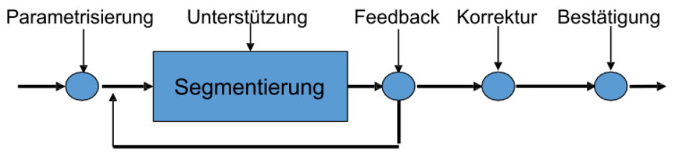

* Effiziente Interaktion

Korrekturen und Parametrisierung sollten intuitive Ergebnisse produzieren.   
Der Benutzer kann das System einfach kennen lernen, wenn die Systemreaktionen bei jeder Eingabe verständlich sind.

+ -

Sachkenntnis des Benutzers wenige Intuitive Interaktion für den Benutzer  
keine Überspezifizierung User korrigiert falsch  
‚Allzweckwerkzeugen‘ Korrekturen –> Subjektivität der Ergebnisse/Resultate  
durch interaktiv eingebrachtes Wissen adaptiert Benutzeraufwand wird groß sein  
werden

* A-Priori-Wissen trainieren und vorgeben
* Vorgabe von Informationen (vom Benutzer oder Publikationen)
* Training aus Daten (erwartete Gradientenstärke, Vorteil: Ein Teil dieser Daten kann später zum Testen verwendet werden)
* Vorgegebene Information kann mit trainiertem Wissen kombiniert werden
* Probleme
* Erfahrung unterscheidet nicht immer zwischen unklarem ungenauen und unwahrscheinlichen Wissen
* Variabilität
* Widersprüchen zwischen Modell und Daten (Abweichungen wegen Störungen in den Daten oder wegen ungenauerer Modellierung)

Modell und Daten: Eine Optimierungsaufgabe

* Formalisierung des Modelwissens (Art – man weißt durch welche Art von Störung gestört ist und es wird charakterisiert, Parameter werden auch davor spezialisiert)
* Art der Verwendung der Bilddaten sollte auch bekannt sein
* Einheitliche Repräsentation des Modells und Datenwissens: E = a . Daten + ß . Modell (Man sucht dann diese Segmentierung, für die E minimal wird)

Warum so eine konkrete Formulierung?

* Klarheit, Einflussfaktren, erleichtert die Analyse, NUR Parameter können verändert werden, Methode kann einfach an neue Aufgabe angepasst werden, anderenfalls Anpassung von Modell- und Datenkomponenten

Gemeinsame Repräsentation von Modell- und Datenwissen

* Modell- und Datenwissen werden als Funktionen über einen gemeinsamen Wetebereich definiert
* Explizite Repräsentation: Koordinatenfunktionen x(s), y(s), z(s) des Segmentstrands s

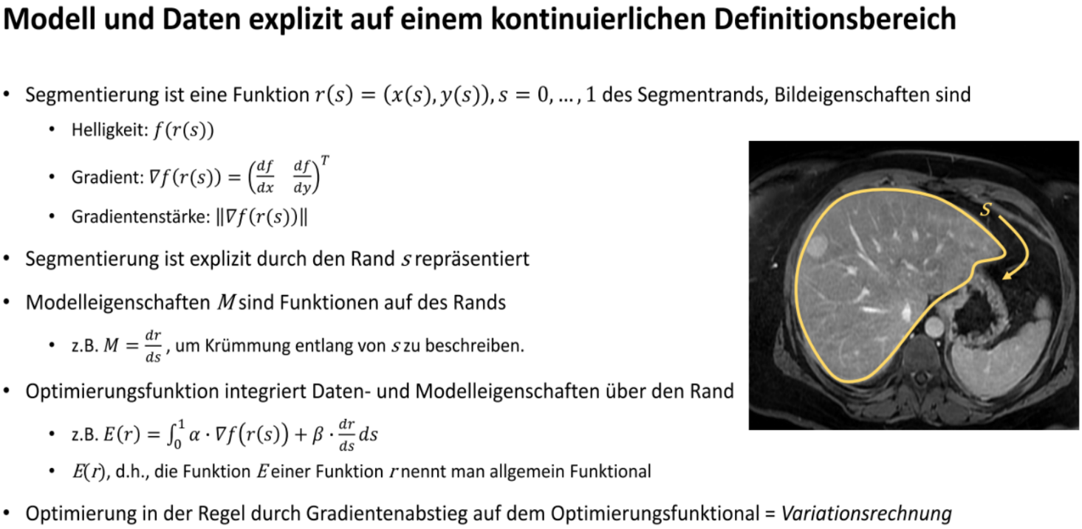

Bildeigenschaften sind Helligkeit: f(r(s)), Gradient: \/f(r(s))

* Implizite Repräsentation: eine Labelfunktion l(x, y, z) = k, k= {2, …, K} auf dem Bild, die

Segmenten

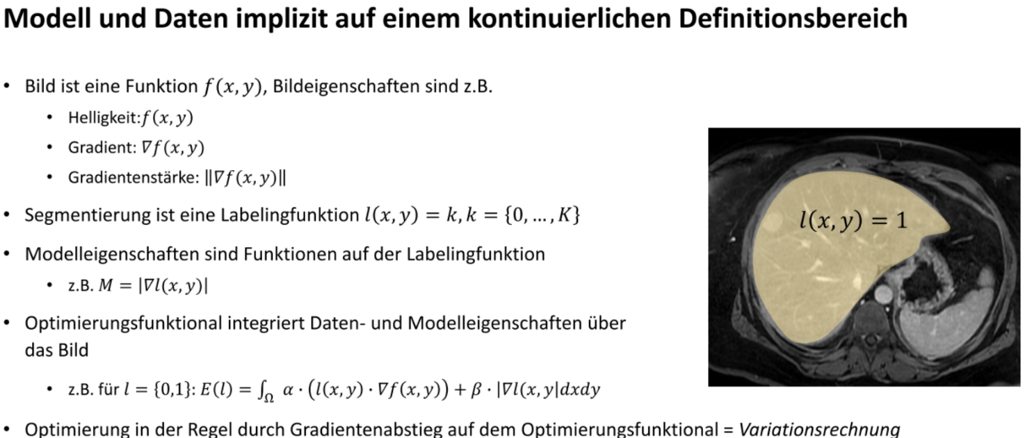

* Definitionsbereich
* Diskret: Funktion ist an allen Pixel definiert, Bild ist ein Graph
* Kontinuierlich: Funktion ist für beliebige reelle Positionen (x, y, z) definiert und Pixel bzw. Voxel sind spezielle Koordinatenpositionen

